RUPT系列超纯水机简介

新瑞实验室超纯水机
【品牌介绍】
新瑞作为中国顶尖的纯水系统制造商，自成立以来，秉承“您的需要，我们创造”的理念，“专业、稳健、进取、创新”的精神，一直专注于实验室、医疗、工业超纯水产品的革新与发展，致力于为实验室、医疗、工业客户提供专业而全面的纯水系统解决方案。
新瑞实验室超纯水机
【推荐理由】
实验室超纯水RUP系列是山东新瑞生产的一款具有体积小巧、外观精致、维护简便、系统集成等优势，而且制备超纯水也更加快速、自动、方便、高效，其生产出的超纯水能够满足众多实验室用户的需求，面市以来备受好评！RS系列高纯水机是山东新瑞生产的一款具有运行状态指示、价格优惠、水质稳定、出水量大自动运行等特点的二级去离子水制取设备。用户可根据实际用水需求选购不同型号不同水质的仪器，避免重复购买，冗余购买等问题的产
生。

新瑞实验室超纯水机
【产品介绍】
新瑞超纯水机用自来水作为水源，集合微滤、活性炭吸附、反渗透、离子交换、紫外光氧化、超滤等技术，把水中的离子、热源、有机物、颗粒物、微生物、细菌等杂质去除，以此制取可以达到实验要求纯度的纯水，应用于高等院校、研究院所、工业系统以及医疗行业等。
新瑞实验室超纯水机
RUP系列包含：RUPT,RUPT-I,RUPT-II,RUPT-III系列;RUPF,RUPF-I,RUPF-II,RUPF-III系列；RUPL,RUPL-I,RUPL-II,RUPL-III系列。

RUPT系列超纯水机性能特点
- 开机自检、大屏幕LCD点阵液晶式显示，中文显示。
- 程序运行动画显示，产水、内循环界面显示，水满界面显示，纯水、超纯水水质超标报警功能。
- 全自动微电脑控制系统，多级菜单式操作
- 同时在线2路水质监控，实时监测RO水和超纯水水质及水温；也可选配3路水质在线监测，可检测原水水质（进水水质监测）。
- 全自动RO膜防垢冲洗程序，延长RO膜使用寿命，2小时自动反冲洗。
- 无水报警，水满报警，源水、RO水、超纯水(参数可随意设定)超标报警,耗材寿命终结报警，故障自动检测，提供安全保证
- 特设仪器开机密码，系统设置均由密码保护，防止未经授权的更改
- 完善的历史告警、历史取水记录以及耗材管理功能
- 耗材使用报警功能
- 关机/断电自动记忆功能，所有管路均获NSF认证
- 兼容压力桶和水箱液位造水模式，工作方式灵活
- 特设定时取水功能(1-99min)
- 分质取水，一机两用（可同时取2种水质）
- 多种规格储水桶可选，满足不同需求（选配）
- 原装进口核级树脂，全下垂流超纯化柱设计，时刻保证顶级水质
- 双波长(185nm&254nm)进口紫外灯， 有效杀菌，降低TOC，增强系统适用范围
- 原装进口0.45μm进口PES聚醚砜复合滤膜终端除菌过滤器，保证水质无菌
- 配备超纯水循环系统，保持系统的低细菌污染水平（选配功能）
- 配备USBHOST接口（选配），支持历史数据导出功能，连接U盘等，自动生成Excel表格，直接打印
- 定质取水功能（1-18.25MΩ-cm@25℃）（选配功能）（超纯水小于设定值不会取水）
- 进水水质超标报警显示（选配）
- 超纯水恒压系统
- 用水后自动开机加强型预处理
产品图片：

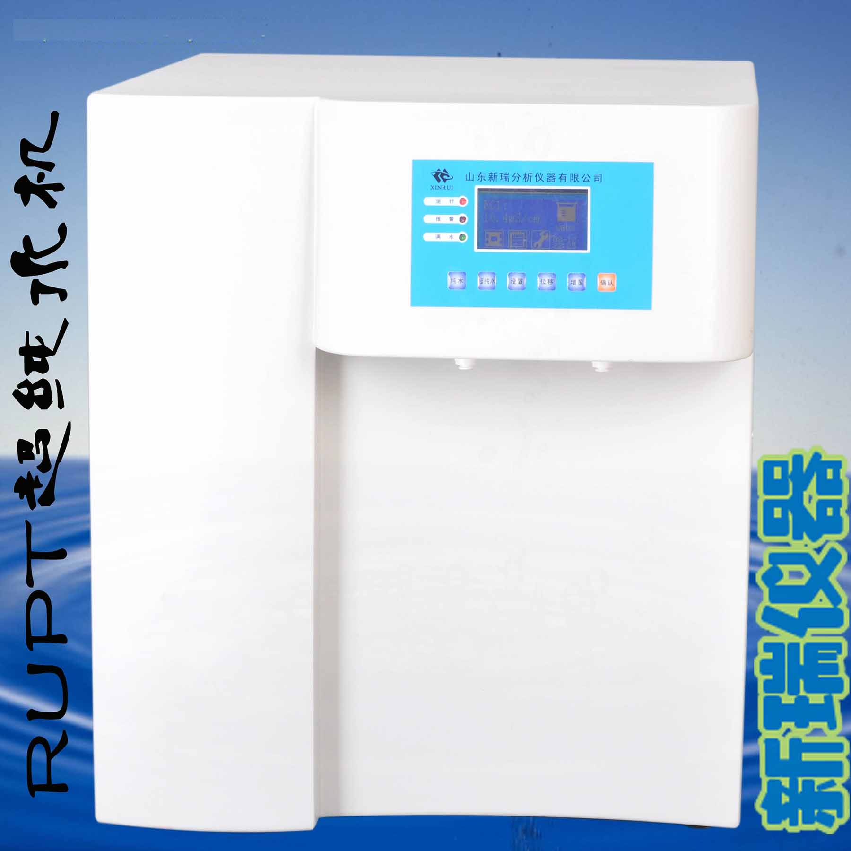

超纯水机流程

工作流程示意：
自来水→PP棉滤芯→碳粉滤芯→PP棉滤芯→增压泵→反渗透R.O单元→纯水→超纯化单元→纯水超纯水取水口

RUPT系列超纯水机（自来水为水源）
名称 |  | 基础型 | 除热源型 | 低有机物型 | 综合型
产品型号  标准型 |  | RUPT | RUPT-1 | RUPT-II | RUPT-III
进水要求 |  | 城市自来水：TDS<200 ppm，5-45℃，1.0-4.0Kgf/cm² (进水TDS>200ppm时，建议选配外置软化器)
系统流程 |  | PF+RO+AC+PF+  AC+DI+TF | PF+AC+PF+RO+  AC+DI+UF+TF | PF+AC+PF+RO+  UV+DI+TF | PF+AC+PF+RO+  UV+DI+UF+TF
UP  超  纯  水  指  标 | 电阻率 | 18.25MΩ.cm@25℃
UP  超  纯  水  指  标 | 重金属离子 | < 0.1 ppb
UP  超  纯  水  指  标 | 总有机碳(TOC) | <10 ppb |  | <3 ppb
UP  超  纯  水  指  标 | 细菌 | <0.1 cfu/ml
UP  超  纯  水  指  标 | 热源(内毒素) | N/A | <0.001 Eu/ml | N/A | <0.001 Eu/ml
UP  超  纯  水  指  标 | 颗粒物(>0.2μm) | <1/ml
UP  超  纯  水  指  标 | 核糖核酸酶(RNases) | N/A | <0.01 ng/ml | N/A | <0.01 ng/ml
UP  超  纯  水  指  标 | 脱氧核糖核酸酶(DNases) | N/A | <4 pg/μl | N/A | <4 pg/μl
纯水反  渗  透  水  指  标 | 离子截留率 | 96%-99%（1.使用新RO膜时2.去除率 ≥99% 双级反渗透RO出水5чs/cm）
纯水反  渗  透  水  指  标 | 有机物截留率 | >99%，当MW>200道尔顿
纯水反  渗  透  水  指  标 | 颗粒和细菌截留率 | >99%
纯水反  渗  透  水  指  标 | 产水量(25℃) | RUP***-10产水量为10L/H；RUP***-20产水量为20L/H；RUP***-30产水量为30L/H；RUP***-40产水量为40L/H
纯水反  渗  透  水  指  标 | 瞬间出水量 | 2.0升/分钟(需配压力水桶)，(加装UF机型流速会有降低)
控制系统 | 操作模式显示 | 电源、紫外消解、缺水、满水、纯水取水、内循环(选配功能)、超纯水取水、耗材报警、冲洗等；
控制系统 | 安全性能 | 无水或水压低、满水停机、超纯水超标报警、纯水超标报警，系统密码、报警时自动重启、耗材使用报警等；
控制系统 | 系统监控 | 超纯水水质监控、RO水水质监控、原水水质报警（选配）、水温监控、耗材使用监控、取水时间监控等；
出水口(触摸按键) |  | 2个：纯水，UP超纯水
外形尺寸/重量 |  | 长×宽×高：50×45×50cm/约35Kg
电源/功率 |  | 220V、50Hz/30W、35W、75W、80W
标准配置 |  | 主机(含1套纯化柱)+15升压力水桶+附件包

RUPT系列超纯水机显示界面（取水动画截图）

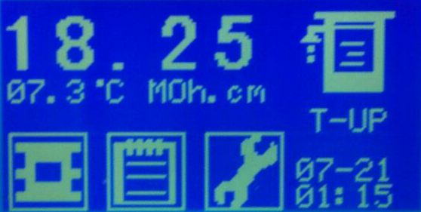

超纯水机耗材
名称 | 建议使用时间 | 价格 | 联系方式：4001631009  地址：山东省滕州市洪绪工业园区  电话：400-1631-009；0632-5251855  传真：0632-3952085  手机：13375675886  联系人：张经理  QQ：1005912445  阿里旺旺：xinruiyq,xrfxyq,xinruiyqzhang  邮箱：sdxinruiyq@163.com  网址：www.sdxinrui.com.cn
10寸PP滤芯 | 3-6个月
颗粒活性炭 | 约6800L纯水
压缩活性炭 | 约6800L纯水
增压泵 | -
100加仑RO膜 | 1-2年
75加仑RO膜 | 1-2年
超纯化柱 | 约6000升
终端过滤器 | -
紫外杀菌器 | 约9000小时

